# Maria Reszke

# Zmiany klimatyczne

Zmiany klimatyczne to ważne zjawisko. Ich skutki możemy odczuwać na własnej skórze. Przyczyniają się one do wzrostu globalnych temperatur, topnienia lodowców oraz podnoszenia poziomu mórz. Coraz częściej możemy zaobserwować fale upałów, susz, ulewnych deszczy oraz pożarów. Stanowią one zagrożenie dla ludzi oraz planety. Zmiany klimatyczne wpływają negatywnie na sektory, takie jak leśnictwo, rolnictwo, turystyka, rybołówstwo oraz produkcja żywności. Zmniejsza się wydajność ludzi pracujących na zewnątrz. Można temu zapobiegać ograniczając emisję oraz obierając właściwe strategie adaptacyjne.

Wzrost temperatur stanowi jedną z istotnych zmian klimatycznych. Poniżej został przedstawiony wykres ilustrujący zmiany globalnej temperatury powierzchni Ziemi w stosunku do średnich temperatur z lat 1951-1980. Jak można zauważyć - temperatura Ziemi rośnie. Dziewiętnaście najgorętszych lat miało miejsce od 2000 roku. Rekordowe temperatury zaobserwować można było w 2016 oraz 2020 roku. Według raportu Światowej Organizacji Meteorologicznej (WMO) średnia globalna temperatura w 2020 roku wynosiła około 14,9 stopnia C, czyli około 1,2 stopnia powyżej poziomu z lat 1850-1900. Wynik ten jest coraz bardziej zbliżony do wzrostu średniej rocznej temperatury o 1,5 stopnia. Zapobiec temu ma porozumienie klimatyczne, zawarte w Paryżu w 2015 roku.

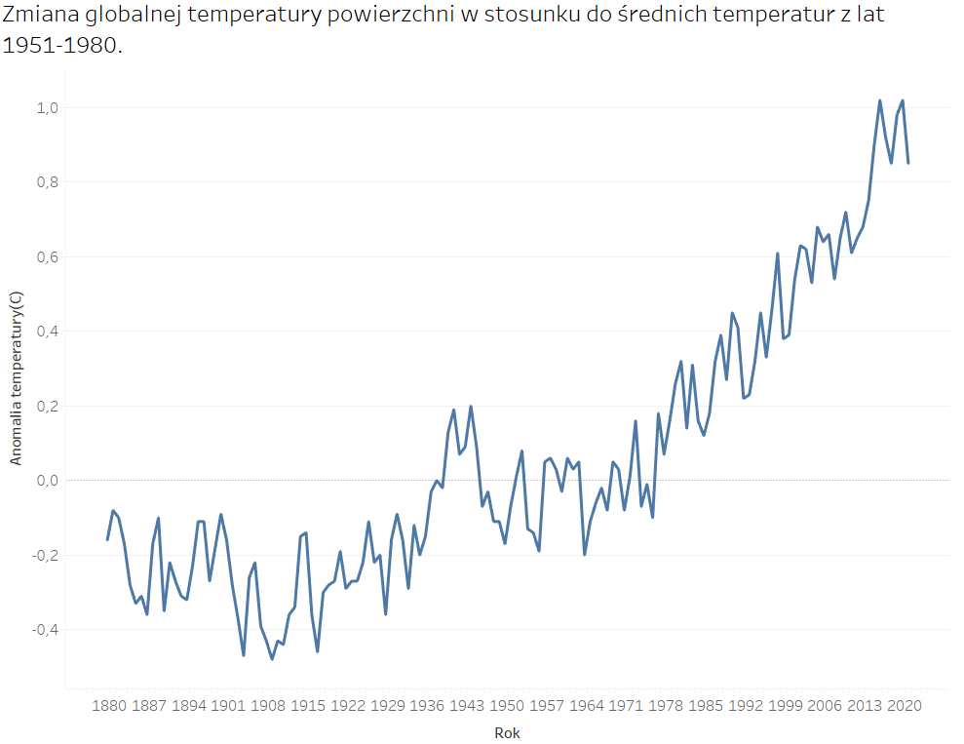

Rysunek 1 - dane pozyskane z <https://climate.nasa.gov/vital-signs/global-temperature/>

Zmiana poziomu morza to kolejna znacząca zmiana klimatyczna. Raport Międzyrządowego Zespołu ds. Zmian Klimatu (IPCC) z 2019 r. na temat oceanu i kriosfery stwierdza, iż tempo wzrostu średniego poziomu morza w latach 2006-2015 wyniosło 3,6 mm na rok. Jest ono bezprecedensowe w perspektywie ostatnich 100 lat. Względem lat 1901-1990 wzrosło ono 2,5 krotnie. Przyczyną tego zjawiska jest coraz szybsze topnienie lodowców i lądolodów, rozszerzalność cieplna wód oceanów oraz zmniejszenie masy wody na powierzchni i w glebie kontynentów oraz w jeziorach.

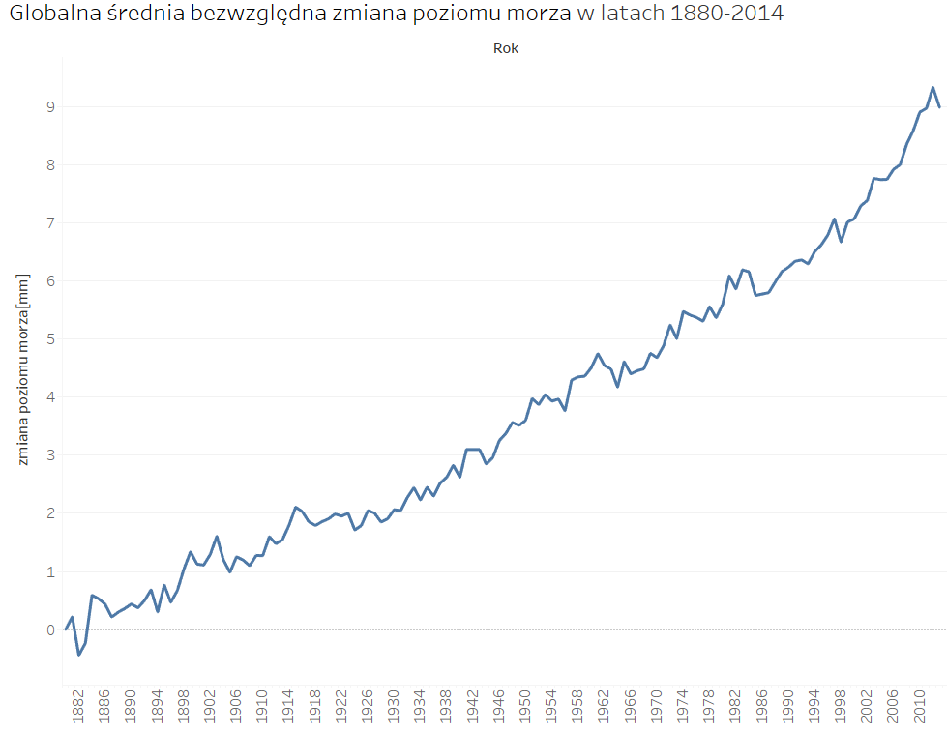

Rysunek 2 - dane pozyskane z <https://datahub.io/core/sea-level-rise#resource-sea-level-rise_zip>

Gwałtowne zmiany klimatyczne mogą wyrządzić wiele szkód. Susze bezpośrednio wpływają na siedliska dzikiej przyrody, produkcje rolną, gospodarkę, cykl wody w regionie, bioróżnorodność, a wraz z nimi wzrasta ryzyko pożarowe. Może spowodować to uwolnienie dużych ilości dwutlenku węgla z gleby do atmosfery, co będzie dodatkowo napędzać zmiany klimatyczne. Według ekspertów z Uniwersytetu Kalifornijskiego i *NASA’s Goddard Institute for Space Studies* w Nowym Jorku ryzyko występowania ekstremalnych susz i [pożarów](https://swiatoze.pl/pozary-odpadow-sa-zagrozeniem-dla-zdrowia-ludzi-i-planety/) może się podwoić do 2060 roku.

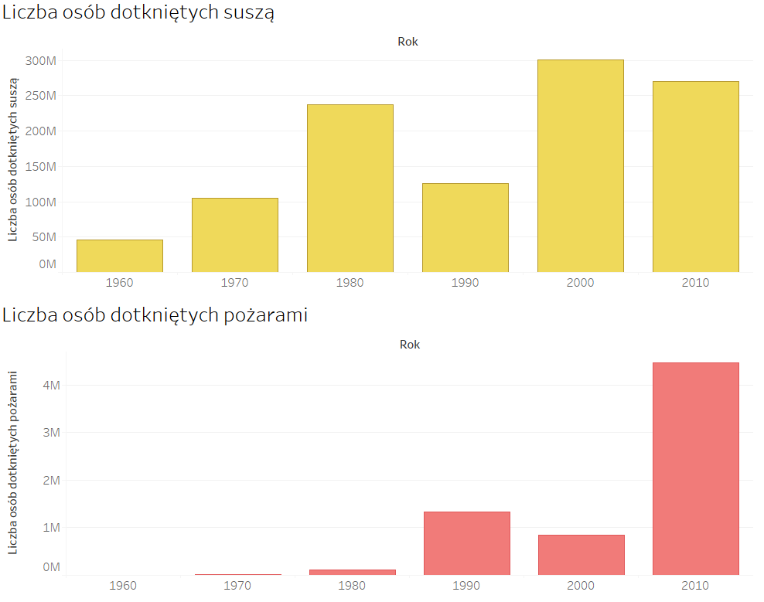

Rysunek 3 - dane pozyskane z <https://ourworldindata.org/natural-disasters>

Jednym z kluczowych czynników zmian klimatycznych jest emisja gazów cieplarnianych. Świat rocznie produkuje około 50 miliardów ton gazów cieplarnianych. Największy udział w emisji gazów ma sektor energetyczny (elektryczność, ciepło i transport). Na kolejnym miejscu znajduje się [rolnictwo, leśnictwo i użytkowanie gruntów](https://ourworldindata-org.translate.goog/emissions-by-sector?_x_tr_sl=auto&_x_tr_tl=pl&_x_tr_hl=en#agriculture-forestry-and-land-use-18-4).

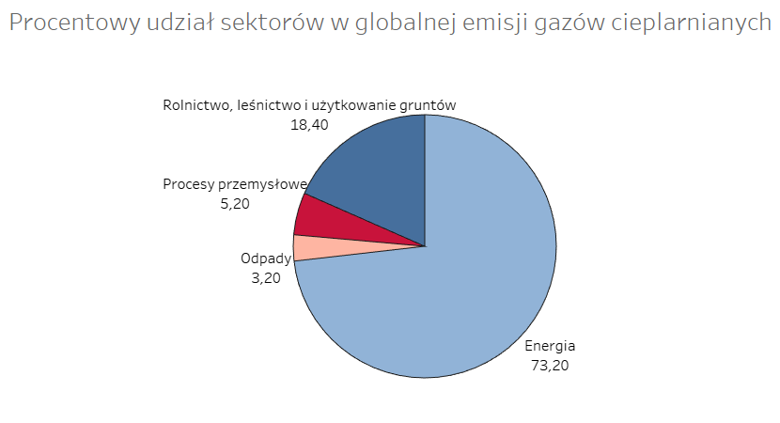

Rysunek 4 - dane pozyskane z <https://ourworldindata.org/emissions-by-sector>

Według Centrum Analizy Informacji o Dwutlenku Węgla, *Oak Ridge National Laboratory* - wśród krajów emitujących najwięcej CO2 znajdują się: Chiny, Stany Zjednoczone, Indie, Rosja oraz Japonia. Chiny w roku 2018 przyczyniły się do emisji 10 313 460 kiloton dwutlenku węgla.

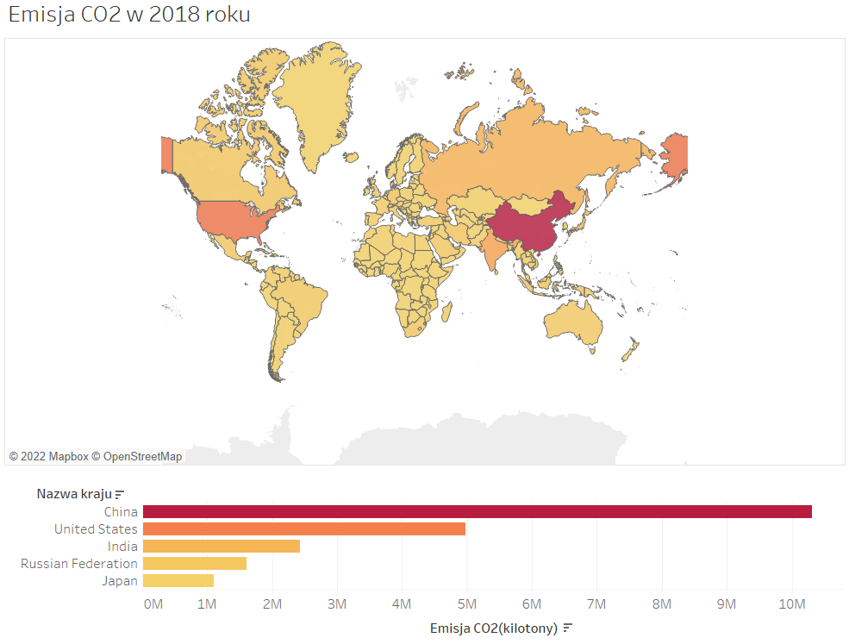

Rysunek 5 - dane pozyskane z <https://data.worldbank.org/indicator/EN.ATM.CO2E.KT>

Jednakże, przeliczając ilość wyemitowanych ton dwutlenku węgla na mieszkańca - państwem, które posiada największą emisję według tego wskaźnika jest Katar z wynikiem 32,42 ton. Kolejne pozycje zajmują kolejno Kuwejt, Zjednoczone Emiraty Arabskie, Bahrain oraz Brunei Darussalam.

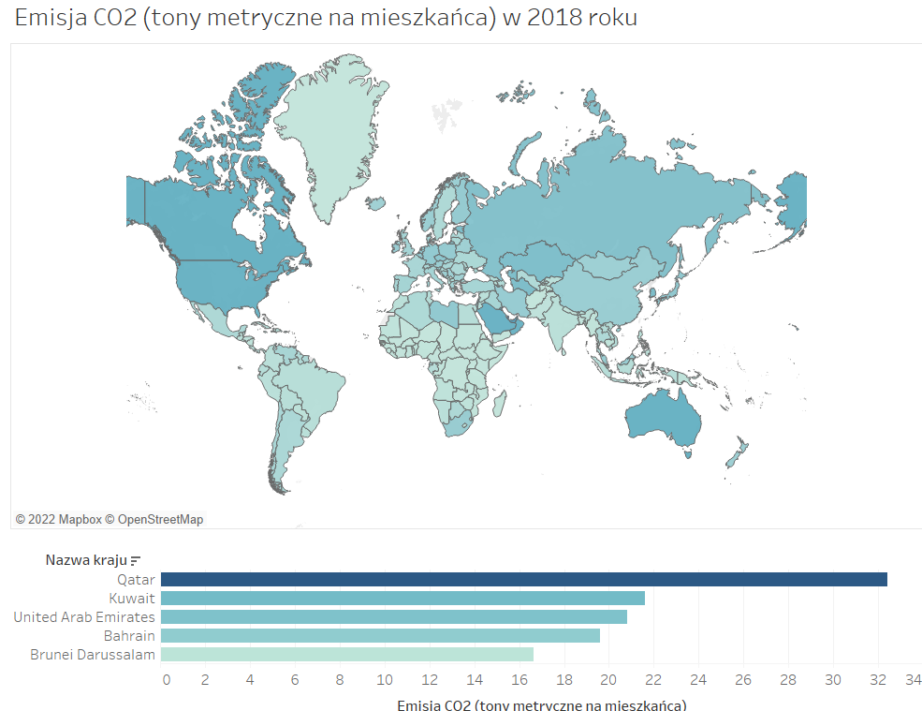

Rysunek 6 - dane pozyskane z <https://data.worldbank.org/indicator/EN.ATM.CO2E.KT>

Predykcje dotyczące przyszłej emisji CO2 w USA przewidują, że będzie ona niższa w 2050 roku. W 2037 roku ma ona obniżyć się do 4,5 miliarda ton metrycznych. Jest to 6% mniej niż w 2021r. Spadek w latach 2022-2037 ma być zawdzięczany zmniejszeniu emisyjności w sektorze elektroenergetycznym. Natomiast za sprawą rosnącej konsumpcji w latach 2037-2050 emisja ma wzrosnąć o 4,7 mld. Będzie to o 2% poniżej poziomów z 2021 roku.

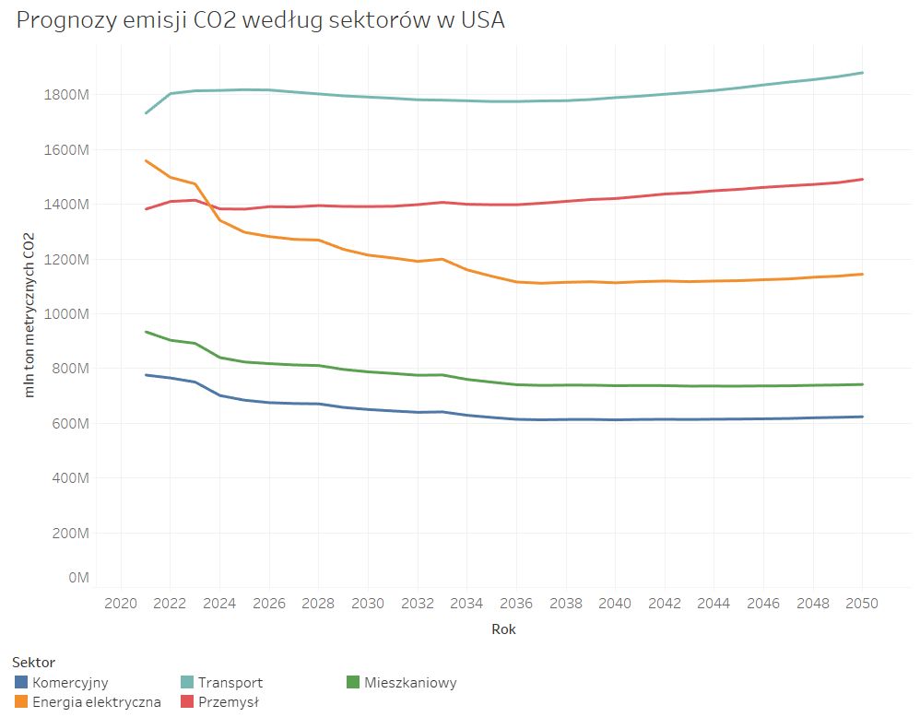

Rysunek 7 - dane pozyskane z <https://www.eia.gov/energyexplained/energy-and-the-environment/outlook-for-future-emissions.php>

Poszukując skutecznych strategii ograniczania emisji gazów cieplarnianych warto obrać za wzór kraje, które potrafią realizować proekologiczną politykę, przy ciągłym wzroście gospodarczym. Dobry przykład stanowi Szwecja, Dania i Finlandia. W większości przypadków, w skali krajowej to produkcja energii stanowi największe źródło gazów cieplarnianych. Słusznym kierunkiem jaki obrali Szwedzi było postawienie na czyste źródła energii – takie jak elektrownie atomowe, biopaliwa, czy hydroelektrownie.

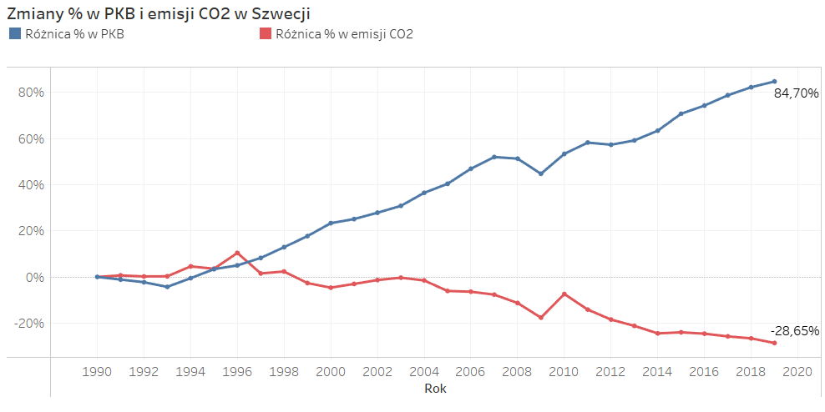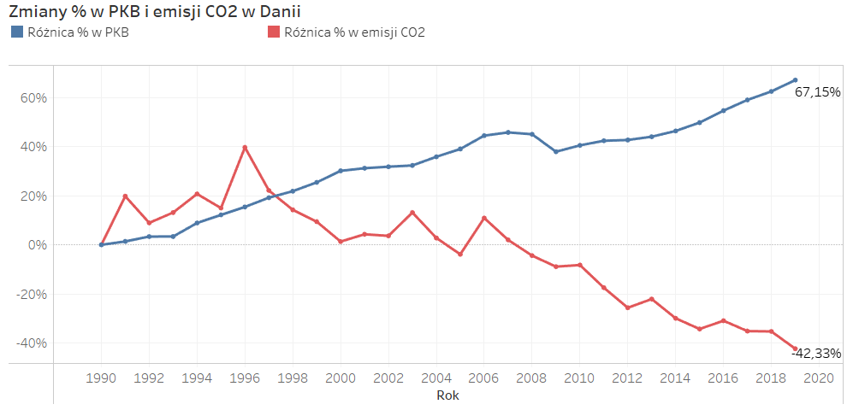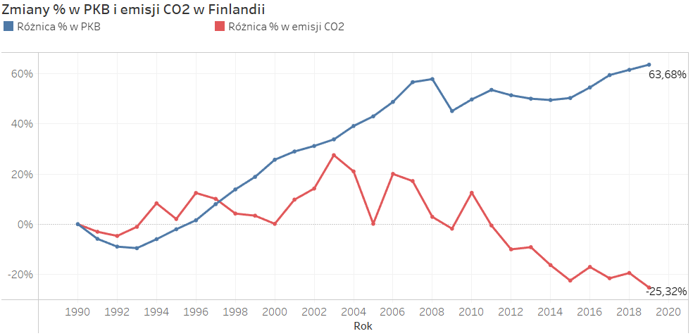

Rysunek 8 - dane pozyskane z <https://ourworldindata.org/co2-and-other-greenhouse-gas-emissions>

Współczynnik wydajności źródeł energii (ang. *Capacity Factor*) jest stosunkiem energii elektrycznej wytworzonej przez jednostkę wytwórczą w danym okresie do energii elektrycznej, która mogłaby zostać wytworzona przy ciągłej pracy na pełnej mocy w tym samym okresie.

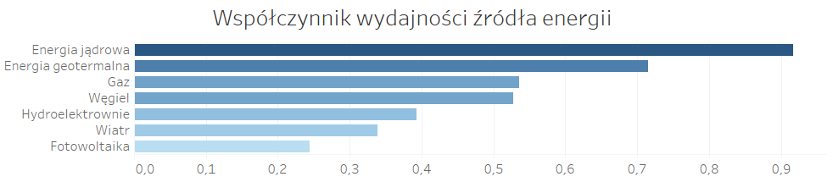

Rysunek 9 - dane pozyskane z <https://www.eia.gov/electricity/monthly/>

Najbardziej wydajnym, bezpiecznym oraz czystym źródłem energii jest energia jądrowa. Inwestycje w odnawialne źródła energii (np. energia słoneczna, wiatrowa) są wartościowe, lecz nie są one w stanie samotnie zaspokoić potrzeb energetycznych kraju – źródła energii powinny być zdywersyfikowane. Właściwą drogą ograniczenia emisji gazów cieplarnianych jest minimalizacja wykorzystywania energii pozyskiwanej z paliw kopalnych. Energia jądrowa stanowi fundament nowoczesnej strategii energetycznej, będąc źródłem o najwyższym współczynniku wydajności oraz o znikomej szkodliwości środowiskowej w kontraście do innych, nieodnawialnych źródeł energii.

Bibliografia  
- <https://klimat.rp.pl/planeta/art35772501-ipcc-poglebiajace-sie-zmiany-klimatu-to-zagrozenie-dla-ludzi-oraz-planety>  
- <https://www.eea.europa.eu/pl/themes/climate/about-climate-change>  
- <https://climate.nasa.gov/vital-signs/global-temperature/>  
- <https://datahub.io/core/sea-level-rise#resource-sea-level-rise_zip>  
- https://klimat.pan.pl/komunikat-z-prognozami-na-temat-wzrostu-poziomu-morza/  
- <https://ourworldindata.org/natural-disasters>  
- <https://swiatoze.pl/ekstremalne-susze-i-pozary-czy-to-zasluga-ludzkosci/>  
- <https://smoglab.pl/problem-susz-i-pozarow-w-amazonii/>  
- <https://ourworldindata.org/emissions-by-sector>  
- <https://data.worldbank.org/indicator/EN.ATM.CO2E.KT>  
- <https://www.eia.gov/energyexplained/energy-and-the-environment/outlook-for-future-emissions.php>  
- <https://ourworldindata.org/co2-and-other-greenhouse-gas-emissions>  
- <https://www.iea.org/countries/sweden>  
- https://www.eia.gov/electricity/monthly/  
- <https://www.eia.gov/electricity/monthly/epm_table_grapher.php?t=epmt_6_07_a>  
- https://www.eia.gov/electricity/monthly/epm_table_grapher.php?t=epmt_6_07_b